МИНИСТЕРСТВО НАУКИ И ВЫСШЕГО ОБРАЗОВАНИЯ РОССИЙСКОЙ ФЕДЕРАЦИИ

Федеральное государственное автономное образовательное учреждение высшего образования

«САНКТ-ПЕТЕРБУРГСКИЙ ГОСУДАРСТВЕННЫЙ УНИВЕРСИТЕТ АЭРОКОСМИЧЕСКОГО

ПРИБОРОСТРОЕНИЯ»

ЦИФРОВАЯ КАФЕДРА

ОТЧЕТ   
ЗАЩИЩЕН С ОЦЕНКОЙ

|  |
| --- |
| ОТЧЕТ О ЛАБОРАТОРНОЙ РАБОТЕ №1 |
| СТРУКТУРИРОВАНИЕ ТЕКСТА |
| по курсу: Основы Frontend-разработки |
|  |
|  |

РАБОТУ ВЫПОЛНИЛ

|  |  |  |  |  |  |
| --- | --- | --- | --- | --- | --- |
| СТУДЕНТ ГР. № | 2953 |  |  |  | Шмакова А.А. |
|  |  |  | подпись, дата |  | инициалы, фамилия |

Санкт-Петербург 2022

Цель работы:

Приобретение навыков создания web-документов и структурирования текста средствами HTML 5.0.

Задание:

1. Создать web-страницу с текстом о себе и наличии (отсутствии) подготовки в области web-технологий, о заинтересованности в овладении этой областью информационных технологий. Текст должен начинаться с заголовка 1-го уровня, затем следует поместить текст, написанный базовым шрифтом. Далее вставить горизонтальную черту, добавить 2-3 пустые строки, заголовком 2-го уровня написать название какого-либо стихотворения и обычным шрифтом написать одно-два четверостишья.
2. Посмотреть и сравнить созданные Вами страницы в разных браузерах.
3. Загрузите в LMS 2 файла: отчет в формате Word и html-файл.

Результат выполненной работы:

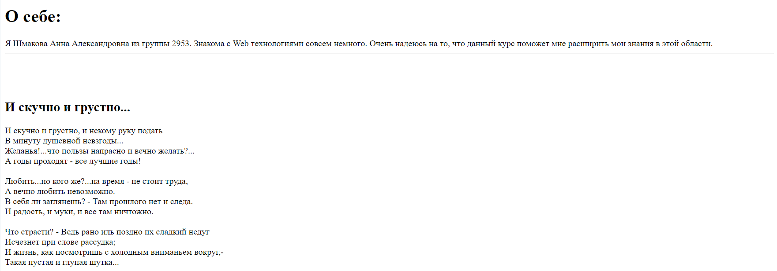

*Рисунок 1 – Web страница выполненной работы в браузере Opera*

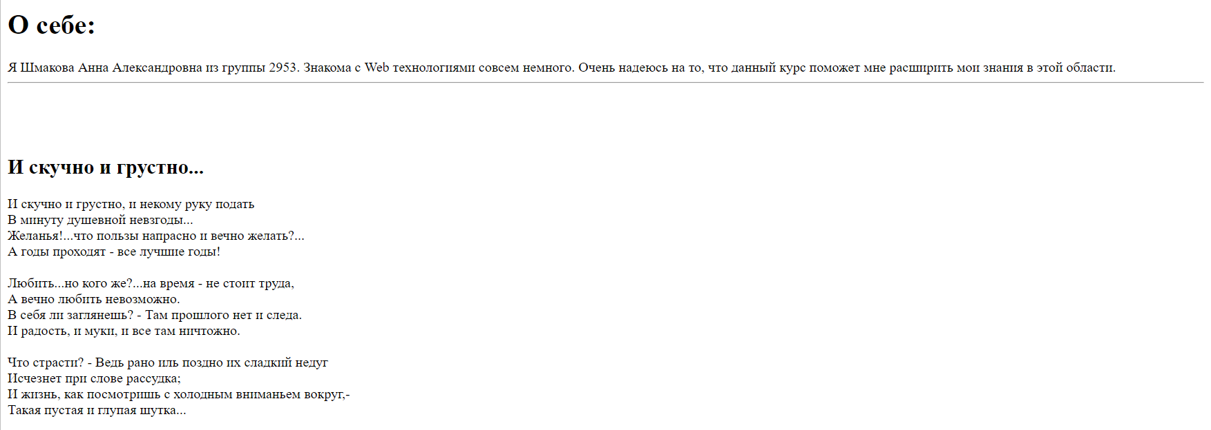

*Рисунок 2 – Web страница выполненной работы в браузере Microsoft Edge*

HTML-код работы:

<!DOCTYPE html>

<html>

<head>

<title>LABA №1</title>

<meta charset = "utf-8">

</head>

<body>

<h1>О себе:</h1>

Я Шмакова Анна Александровна из группы 2953. Знакома с Web технологиями совсем немного. Очень надеюсь на то, что данный курс поможет мне расширить мои знания в этой области.

<hr>

<br><br><br>

<h2>И скучно и грустно...</h2>

И скучно и грустно, и некому руку подать<br>

В минуту душевной невзгоды...<br>

Желанья!...что пользы напрасно и вечно желать?...<br>

А годы проходят - все лучшие годы!<br>

<br>

Любить...но кого же?...на время - не стоит труда,<br>

А вечно любить невозможно.<br>

В себя ли заглянешь? - Там прошлого нет и следа.<br>

И радость, и муки, и все там ничтожно.<br>

<br>

Что страсти? - Ведь рано иль поздно их сладкий недуг<br>

Исчезнет при слове рассудка;<br>

И жизнь, как посмотришь с холодным вниманьем вокруг,-<br>

Такая пустая и глупая шутка...

</body>

</html>

Вывод:

В ходе выполнения работы я разобралась с тем, как структурировать текст Web страницы. Также я сравнила вид созданной страницы в разных браузерах (Opera и Microsoft Edge) и пришла к выводу, что их отображения идентичны.